ДЛЯ ЧЕГО НУЖНА ПАЛЬЧИКОВАЯ ГИМНАСТИКА

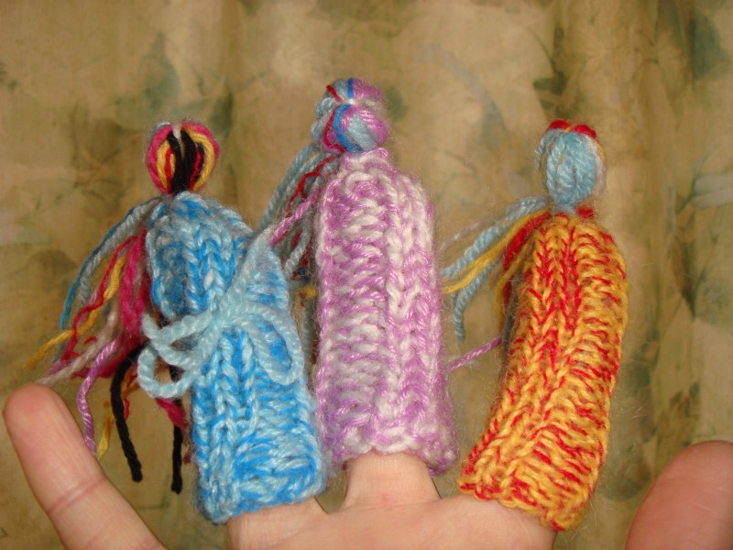
В чем же заключается влияние пальцев
на развитие речи?
Все движения организма и речевая моторика имеют единые механизмы, поэтому развитие тонкой моторики рук благотворно сказывается на развитии речи ребенка. В фольклоре существует масса потешек, в которых сочетаются речь и движения рук. Любому ребенку не помешают массаж рук , а пальчиковые игры в сопровождении стихов не только разовьют мелкую моторику и речь, но и умение слушать. Ребенок научится понимать смысл услышанного и улавливать ритм речи.
Пальчиковые и «ладонные» игры необходимы детям с самого раннего возраста. Они становятся и мощным стимулом для развития речи, и одним из вариантов радостного, теплого, телесного контакта с мамой, так необходимого малышу для его эмоционального развития.
Эти игры могут расти вместе с малышом. Начинается все с потешек, во время которых ребенок пассивен, мама сама играет с его рукой, сгибая и разгибая пальчики, щекоча ладошку. Затем роль ребенка понемногу становится активной: мама лишь произносит слова потешки, а пальцы ребенка двигаются уже самостоятельно. Еще позже ребенок становится «вершителем» игры, и слова, и движения — все ему подвластно.
Выполняя пальчиками различные упражнения, ребенок достигает хорошего развития мелкой моторики рук, которая не только оказывает благоприятное влияние на развитие речи, но и подготавливает ребенка к рисованию и письму. Кисти рук приобретают хорошую подвижность, гибкость, исчезает скованность движений, что в дальнейшем облегчит приобретение навыков письма.
Игры и упражнения, приведенные ниже, адресованы в первую очередь маме и малышу.
Гимнастика для пальцев рук делится на пассивную и активную. Пассивная гимнастика рекомендуется как предварительный этап перед активной гимнастикой детям с низким уровнем развития мелкой моторики. Затем следует перейти к упражнениям активной пальцевой гимнастики.
Все упражнения проводятся в игровой форме. Сложность их должна выбираться вами в зависимости от уровня развития тонкой моторики рук вашего ребенка.

Пассивная гимнастика для пальцев рук.
- Массаж кистей рук. Массаж не должен вызывать у ребенка неприятных ощущений. Можете сказать малышу, что «мы погреем ручки». Целесообразно использовать следующие приемы: поглаживание, легкое растирание, вибрацию. Массажные движения выполняются в направлении от кончиков пальцев до запястья. Продолжительность — 3-5 минут ежедневно или через день 10-12 раз. При необходимости курс можно повторить через месяц.
- При поглаживании кисть производит движения в различных направлениях. Поглаживания проводят медленно и плавно.
- При растирании применяется большая сила давления, рука как бы сдвигает кожу. Но растирание не должно приносить ребенку дискомфорт, в нашем случае оно должно быть легким.
- При вибрации кончики полусогнутых пальцев наносят следующие один за другим удары (легко). Массаж лучше выполнять одной рукой, другая в это время фиксирует ручку ребенка.
- Упражнения выполняются взрослым в медленном темпе, не допуская неприятных ощущений у ребенка. Фиксируя руку ребенка, взрослый сгибает, разгибает пальчики малыша, делает пальчиками круговые движения.
- Рука ребенка лежит на столе ладошкой вниз. Фиксируя одной рукой руку малыша, другой рукой взрослый приподнимает вверх поочередно каждый пальчик.
- Рука ребенка лежит на столе ладошкой вверх. Придерживая ее, взрослый поочередно сгибает пальцы ребенка.
- Рука ребенка согнута в локте, локоть опирается на стол. Фиксируя ручку малыша одной рукой, другой рукой взрослый производит поочередное круговое движение пальцев руки ребенка.
Надеемся, что такая «игра» с ребенком доставит радость и удовольствие и Вам, и малышу, оживит ваш интерес к овладению бесценным даром слова.
- Хотелось бы, чтобы родители прониклись терпением и уважением к своему малышу, который стоит на пороге овладения речью, грамотно помогли бы ему преодолеть этот трудный, но необходимый барьер.

КОМПЛЕКС ПАЛЬЧИКОВОЙ ГИМНАСТИКИ
Научно доказанный парадокс: уровень развития речи зависит от степени развития мелкой моторики пальцев. Постарайтесь регулярно тренировать пальчики ребенка, и это поможет его речевому развитию тренировку пальчиков. Упражнения должны быть разнообразными, важно, чтобы как можно больше пальцев принимало в них участие, а движения были энергичными.
Пусть малыш катает деревянные или пластилиновые шарики, перекладывает бусины из одной руки в другую, разрывает бумагу…
Пусть сам застегивает пуговицы, завязывает и развязывает шнурки и узелки. Кстати, наглядные пособия для этого вы можете приобрести в магазинах или изготовить самостоятельно, например, сшить черепаху, расположив на ее панцире различные застежки: «молнии», пряжки, кнопки, косички.
Сначала разминка…
1. Сжимайте пальцы в кулак, затем разжимайте их. Сначала делайте это одновременно обеими руками, затем по очереди каждой рукой.
2. Выгибайте и прогибайте кисти рук одновременно и по очереди.
3. «Замок». Переплетите пальцы, сожмите ладони.
4. «Солнечные лучи». Сложите ладони и расставьте в стороны пальцы.
5. «Ножницы». Разведите пальцы в стороны, затем сведите их вместе. Сначала одной, потом другой рукой и обеими руками вместе.
6. «Пальчики здороваются». Подушечки пальцев по очереди прикасаются к большому пальцу (сначала правая рука, потом левая, затем одновременно).
7. Похлопывайте кистями рук по столу поочередно и одновременно.
8. Постукивайте пальцами по столу обеими руками и поочередно.
9. Поочередно приподнимайте и опускайте пальцы: кисти рук лежат на столе.
10. Имитируйте игру на пианино.
11. «Человечки бегают» с помощью указательного и среднего пальцев.
12. «Футбол». Забивайте шарики одним, затем двумя пальцами.
13. Надавите четырьмя сильно сжаты ми пальцами одной руки на основание большого пальца, затем на середину ладони.
14. Разотрите ладони (вверх-вниз).
15. Разотрите боковые поверхности сцепленными пальцами.
Успехов вам, взрослые и дети!

